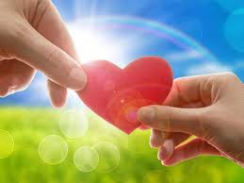

MOJOJ MAJCI
Kosa puna mirisa
Oči pune ljubavi
Ruke pune rada
A zagrljaj pun nježnosti.

Moja najbolja prijateljica
Ona je prava dama
Ljudi moji,
To je moja mama.
Ivona Podgorski,7.b Mentorica: Matija Radoš, prof.

